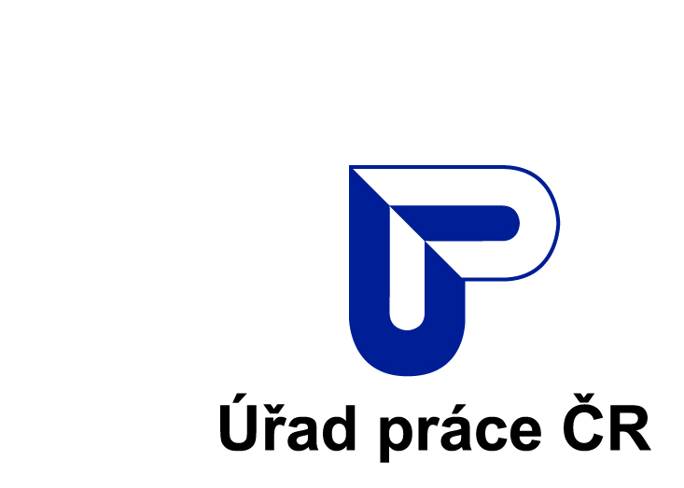
Krajská pobočka v …..
Kontaktní pracoviště …..
Ul. … | PSČ město | Tel.: 950 ……
Naše značka Vyřizuje/tel. V ………… dne

Adresa stavebního úřadu

Věc: Žádost o součinnost ve věci ověření skutečností rozhodných pro nárok na dávku na bydlení
V souladu s § 8 zákona č. 500/2004 Sb., správní řád, a s § 63 zákona č. 117/1995 Sb., o státní sociální podpoře, ve znění pozdějších předpisů (dále jen „zákon o státní sociální podpoře“), a s § 50 zákona č. 111/2006 Sb., o pomoci v hmotné nouzi, ve znění pozdějších předpisů (dále jen „zákon o pomoci v hmotné nouzi“), Vás žádáme o součinnost za účelem ověření skutečností rozhodných pro nárok na dávku na bydlení, a to

Adresa prostoru…………………………………………………………………………………………………………………
Bližší specifikace umístění prostoru (např. místnost nebo soubor místností označených jako byt č. 1 ve 2. nadzemním podlaží): ………………………………………………………………………………………………
Bylo ověřeno, že nemovitost je vedena v katastru nemovitostí jako:
(např. objekt občanské vybavenosti) …………………………………………………………………………………
- o sdělení, zda se u výše specifikovaného prostoru jedná o soubor místností nebo samostatnou obytnou místnost, které svým stavebně technickým uspořádáním a vybavením splňují požadavky na trvalé bydlení a jsou k tomuto účelu užívání určeny podle stavebního zákona nebo jsou zkolaudovány jako byt (§ 24 odst. 5 zákona o státní sociální podpoře, ve znění zákona č. 252/2014 Sb. a § 33a odst. 1 zákona o pomoci v hmotné nouzi, ve znění zákona č. 252/2014 Sb.).

- o sdělení počtu zkolaudovaných bytových jednotek určených k trvalému bydlení v uvedené nemovitosti a jejich umístění.
S pozdravem

Upozornění: Nejedná se o postup dle § 33b zákona č. 111/2006 Sb., o pomoci v hmotné nouzi, tzn., nejde o kontrolu standardů kvality bydlení u jiného než obytného prostoru a stavby pro individuální či rodinnou rekreaci!
Vysvětlivky a pokyny k vyplňování žádosti:
- Zjištění budou sloužit i pro účely dávek pomoci v hmotné nouzi (z tohoto důvodu se v žádosti uvádí i příslušné ustanovení zákona č. 111/2006 Sb.). Při rozhodování o dávkách pomoci v hmotné nouzi, v případech, že klient resp. někdo ze společně posuzovaných osob pobírá příspěvek na bydlení, nebude prováděno ve vztahu k prostoru další zjišťování (výjimky v případech pochybností jsou připuštěny). Jinými slovy: Úřad práce ČR již ověřil, že se jedná o byt !

- V případě, že skutečnost, že se jedná o soubor místností nebo samostatnou obytnou místnost, které svým stavebně technickým uspořádáním a vybavením splňují požadavky na trvalé bydlení a jsou k tomuto účelu užívání určeny podle stavebního zákona nebo jsou zkolaudovány jako byt, lze ověřit z katastru nemovitostí, u stavebního úřadu se již neověřuje. Ověřuje se pouze v případě pochybností, které je vhodné do žádosti popsat.

- Pokud lze z katastru nemovitostí ověřit, že se jedná o nemovitost určenou k trvalému bydlení, a není pouze zřejmé, zda se v nemovitosti nacházejí bytové jednotky, případně jejich počet, ptá se Úřad práce pouze na otázku uvedenou ve vzoru jako č. 2.

- Jedná se pouze o pomocný vzor, který má pomoci sjednotit formát žádostí Úřadu práce směrem ke stavebním úřadům. Mohou se objevit i jiné otázky, které je nutno stavebnímu úřadu položit a které je nutno individuálně do žádosti naformulovat.

